
Télé-Université frères Mentouri Constantine1
Programme d’accompagnement des enseignants nouvellement recrutés
Ped@Tic
Atelier 3: Conception d'un cours pour un enseignement hybride
Activité3: Elaborer une grille pour l'évaluation d'un cours en ligne
شبكة تقييم الأساتذة الممتحنين
الدورة: جانفي 2024
الفوج:02
الأستاذ الممتحن الطالبة المقيمة
الاستاذة: بن قلح أسماء. الإسم واللقب:. ليلى حاجي
البريد الالكتروني: asma.benguellah@univ-biskra.dz// المستوى: الثانية ماستر
asma.benguellah@cu-barika.dz البريد الالكتروني: hadjileilaa56@gmail.com
المقياس: اللسانيات التعليمية. الجامعة:.المركز الجامعي بريكة
تخصص: علوم اللسان العربي. القسم: الأدب العربي
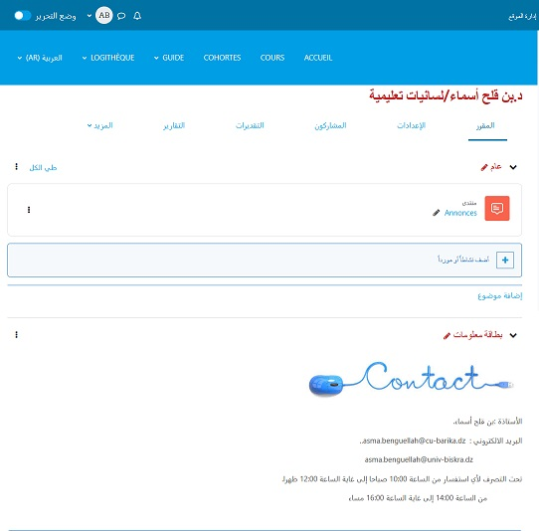



Échelle d'évaluation | Échelle de chaque critère | Inexistant | Insuffisant | Moyen | Bien | Excellent
 | Échelle de notation de chaque critère | 0% | 25% | 50% | 75% | 100%
 | Échelle globales de la grille (32 critères) | Non satisfaisant | Insuffisant | Moyen | Bien | Excellent
 | Intervalle de notation globale | 0-20% | 21-40% | 41-60% | 61-80% | 81-100%

Critères d’analyse |  |  | Inexistant  0% | Insuffisant  25% | Moyen  50% | Bien  75% | Excellent  100%
Aspects organisationnels | - Clarté de la présentation
 | - Description du cours
 | - Plan et structuration du cours
 | - Carte conceptuelle
 | - Détermination du public cible
 | - Présentation de l’auteur
 | - Syllabus Et Charte D'apprentissage: Règles de fonctionnement du cours (L'absentéisme, L'engagement dans le cours: La participation des étudiants au cours)
 | - Durée et calendrier du cours
 | - Cohérence entre les trois systèmes (entrée, apprentissage et sortie)
 | - Les canaux des communications (plateforme, email, forum de discussions, …)
 | - Utilisation des verbes d'action “taxonomie de bloom”
Évaluation de L’aspects organisationnels $=Σ(\% du 11 Critères)/11$
Le Système d'entrée | Les objectifs | - Formulation des objectifs généraux
 |  | - Formulation des objectifs spécifiques
 |  | - Formulation des objectifs mesurables
 | Prérequis | - Détermination des prérequis
 |  | - Test d’entrée
 |  | - Orientation vers des ressources (en cas d’échec au test d’entrée) afin d’atteindre le Seuil de connaissances nécessaires, pour passer au système d’apprentissage.
 | prés test | - Existence de pré-test.
Évaluation de système d'entrée $=Σ(\% du 7 Critères)/7$

Système d'apprentissage | Contenu | - Description claire du différentes parties du cours.
 |  | - Progression logique des apprentissages.
 |  | - L'équilibre entre les chapitres du cours
 |  | - Les balises pédagogiques et Retenir l’essentiel (Résumé, Conclusion, Les éléments clés, exemple, remarques, …)
 | Activités et ressources | - Activités diverses adapté a chaque unité d'apprentissage (TD ,TP ,Quiz, Questions , QCM, QCU, QRC.)
 |  | - Système d'apprentissage basé sur un feedback (Chat, Email, Meeting, …)
 |  | - Appui et soutien du cours par differents ressources d’aides (Image, Vidéos, Chart graphic, Pdf, Site web, …)
Évaluation de système d'apprentissage $=Σ(\% du 7 Critères)/7$
Système de sortie | - Évaluation des acquis ou post-test
 | - Stratégie d’orientation en cas de succès.
 | - En cas d’échec présence de remédiation/réorientation
Évaluation de système de sortie $=Σ(\% du 3 Critères)/3$
Bibliographie | - Proposition d’une bibliographie
 | - Actualité et variété des références
 | - Utilisation des aides cognitives (Glossaires, Abréviations, ….)
 | - Règles de citation
Évaluation de la Bibliographie $=Σ(\% du 4 Critères)/4$
Évaluation de L’aspects organisationnels
Évaluation de système d'entrée
Évaluation de système d'apprentissage
Évaluation de système de sortie
Évaluation de la Bibliographie
Évaluation globale du cours $=Σ(\% du 32 Critères)/32$

الدكتور /

